KEMENTERIAN AGAMA
UNIVERSITAS ISLAM NEGERI MAULANA MALIK IBRAHIM MALANG
FAKULTAS ILMU TARBIYAH DAN KEGURUAN
Jl. Gajayana No. 50 Malang 65144, Telp. (0341) 552398, Fax. (0341) 552398
Website : www.fitk.uin-malang.ac.id
Nomor : Un.3.1/KS.01.7/706/2015 7 Oktober 2015
Lampiran : 1 (satu) bendel
Perihal : Permintaan Informasi Harga

Kepada Yth.
............................................................................................
di
‘- T e m p a t –

Dengan hormat,
Sehubungan rencana realisasi pelaksanaan pekerjaan Pengadaan kertas sertifikat dan map sertifikat pendidik sertifikasi guru di Fakultas Ilmu Tarbiyah dan Keguruan UIN Maulana Malik Ibrahim Malang, bersama ini kami bermaksud agar perusahaan saudara memberikan informasi tentang Harga Jasa sesuai dengan Rencana Anggaran Biaya (RAB) yang kami lampirkan dalam surat ini.
Apabila informasi harga yang saudara berikan sesuai dan kami nilai wajar, maka kami akan memberi kesempatan perusahaan saudara untuk membuat penawaran terhadap pekerjaaan tersebut.
Kami harap data barang dapat kami terima paling lambat pada :
Hari : Selasa
Tanggal : 13 Oktober 2015
Pukul : 09.00 WIB
Tempat : Kantor Unit Layanan Pengadaan
Lantai II Gedung Rektorat UIN Maulana Malik Ibrahim Malang
Jl. Gajayana No. 50 Malang (0341) 570886

Surat tentang informasi harga barang tersebut, ditujukan:
Kepada Yth:
Pejabat Pembuat Komitmen Fakultas Ilmu Tarbiyah dan Keguruan
Universitas Islam Negeri Maulana Malik Ibrahim Malang
Jalan Gajayana No. 50 Malang

Adapun informasi harga tersebut bisa dikirim via e-mail ke : ulpuinmaliki@gmail.com atau ulp_uinmalang@kemenag.go.id atau bisa dikirim langsung ke kantor ULP atau di Fax ke (0341) 570886
Demikian atas perhatian dan kerjasamanya yang baik, kami sampaikan terima kasih.
Pejabat Pembuat Komitmen,

Dr. H. Nur Ali, M.Pd
NIP. 19650403 199803 1 002

Lampiran : Surat Permintaan Informasi Harga
Nomor : Un.3.1/KS.01.7/706/2015
Tanggal : 7 Oktober 2015

Rincian Anggaran Biaya (RAB)

Pekerjaan : Kertas dan map sertifikat pendidik sertifikasi guru tahun 2015
Lokasi : Fakultas Ilmu Tarbiyah dan Keguruan UIN Maulana Malik Ibrahim Malang
Tahun Anggaran : 2015

No | Nama Barang | Spesifikasi Barang | Volume |  | Harga Satuan (Rp) | Jumlah (Rp)
1 | Kertas Sertifikat | Spesifikasi Kertas Meliputi:  Kertas Khusus (security paper) dengan ketebalan 125 µm toleransi ± 4 µm  Ukuran : 21 cm x 29,5 cm dengan berat : 130 gr/m2 dengan toleransi ¬ 4 gr/m2, Opasitas : 90% (minimum), Brightness : 80% dengan toleransi ± 2%, Bahan : Pulp kayu kimia 100% dan berwarna Putih, Pengaman : Tanda air logo Garuda menyebar (berdiri), Minituring : Berupa serat tidak berpendar berwarna merah di bawah sinar matahari dan serat berpendar berwarna biru dan kuning bila disinari ultra violet.  Spesifikasi Teknis Blanko cetak yang terdiri atas:  Tanda pengaman/security yang hanya dapat dilihat dengan menggunakan alat, anti copy dan kode rahasia yang hanya diketahui penyedia barang/jasa dan pemberi tugas;, Tulisan SERTIFIKAT PENDIDIK 2015 (KONTUR), menggunakan tinta invisible yang akan memendar berwarna merah bila disinari sinar ultra violet.  Halaman muka blangko terdiri atas:  Bingkai berbentuk horizontal dan ornament dengan warna hijau.  Kepala Blangko berupa logo Kementerian Agama RI, Teks Kementerian Agama Republik Indonesia menggunakan font Arial, Uppercase, ukuran 12 point warna hijau tua (RGB = 12,60,34), Teks Sertifikat Pendidik meggunakan font Garamond, Bold Uppercase, ukuran Font 22 point dicetak dengan Tinta Emas, Latar Belakang (background) blanko sertifikat terdiri dari latar belakang yang kasat mata Berupa Logo UIN MALIKI Malang menggunakan tinta visible warna hijau. |  | 2.350
 |  |  |  | lembar
 |  | Desain:
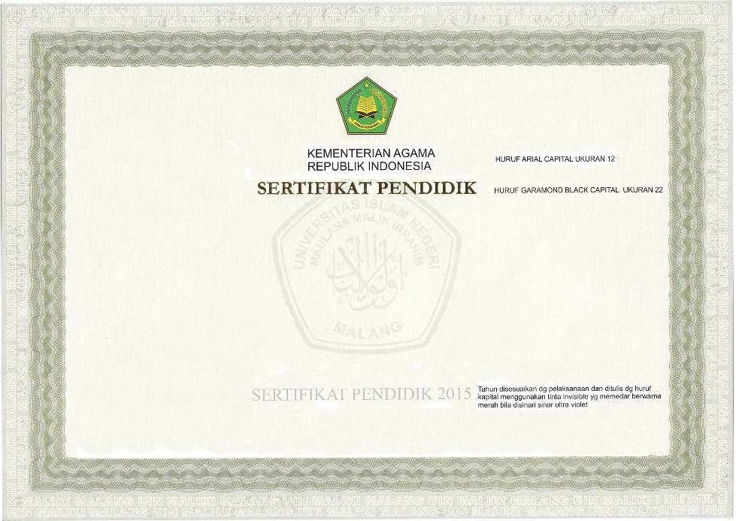

Proving 2 kali
2 | Map | Kertas AP250 gram Full Color, ukuran 24 x 34 cm)  Desain |  | 2.250 unit
 |  | Proving 2 kali
Jumlah
Terbilang

Pejabat Pembuat Komitmen,

Dr. H. Nur Ali, M.Pd
NIP. 19650403 199803 1 002

